Oddział przedszkolny – grupa 0”a” – „Żabki”
Wychowawca – Elżbieta Sikora

- Ćwiczenia poranne – rozwijanie sprawności i zdrowego stylu życia

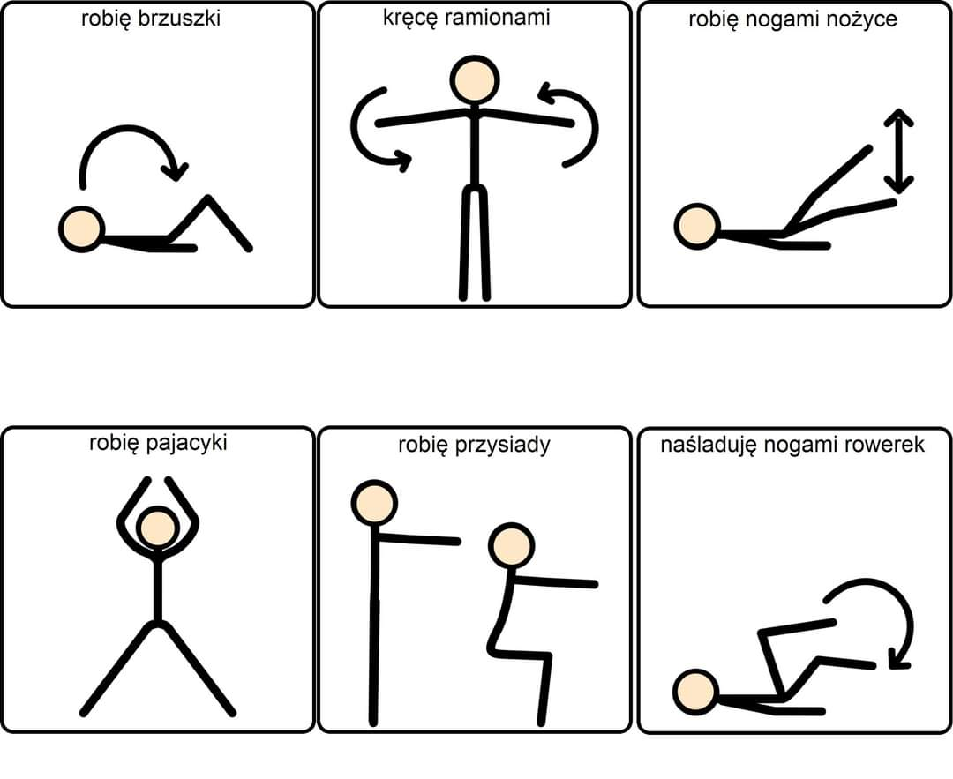

2. Piosenka z pokazywaniem https://www.youtube.com/watch?v=-uCdLAe-Waw&ab_channel=JoannaEDU
3. Zabawa ruchowa „Kolory”: w pokoju są rozłożone kartki w różnych kolorach (niebieski, biały, żółty, zielony, pomarańczowy itp.), dziecko biega swobodnie po pokoju, na hasło, znak koloru w języku migowym lub symbol dziecko dotykają kartki w odpowiednim kolorze.
4. Gra stolikowa „Domino” – budowanie dobrych relacji
Szukamy ulubionych przysmaków dla zwierzątek.
Domino - "Co jedzą zwierzątka".
Dopasuj elementy, rozwijaj słownictwo, buduj zdania, ćwicz spostrzegawczość i koncentrację.

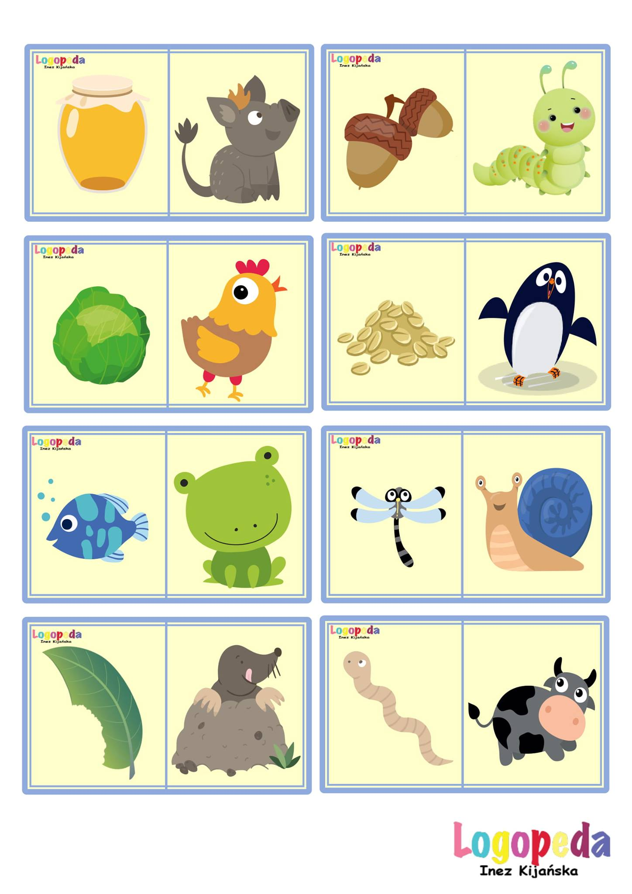

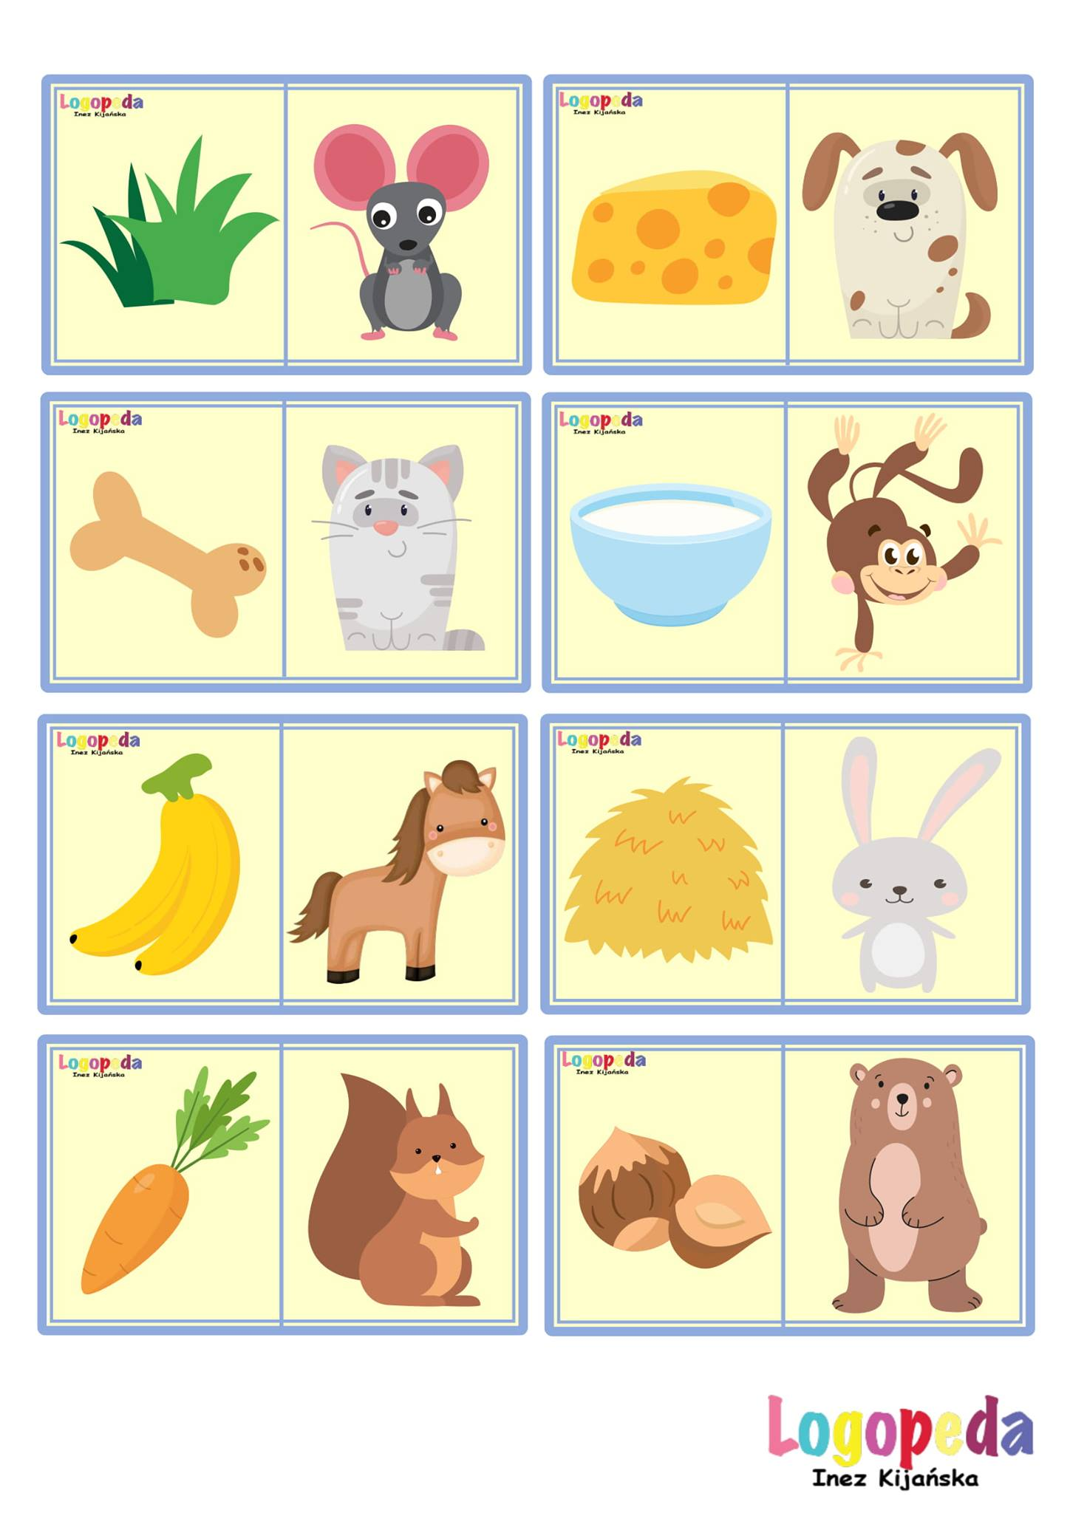

5. Rysowanie figur, szlaczków, cyfr w kaszy mannie, mące, kaszy, piasku lub bułce tartej
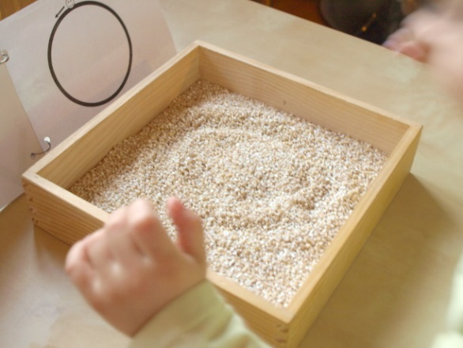
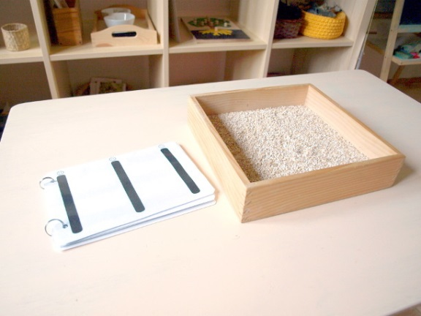
Źródło zdjęć
https://mojemontessori.com/pisanie-w-kaszy/

